新 书 推 荐
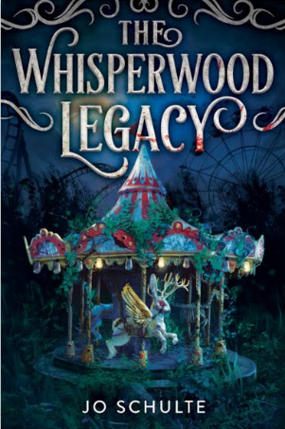
中文书名：《低语森林的遗产》
英文书名：THE WHISPERWOOD LEGACY
作 者：Jo Schulte
出 版 社：LITTLE BROWN
代理公司：ANA
页 数：352页
出版时间：2025年5月27日
代理地区：中国大陆、台湾
审读资料：电子稿
类 型：YA

内容简介：

这是一部令人兴奋的青少年当代奇幻作品。故事讲述了一个富有而贪婪的家族，以及藏在他们都想要继承的主题公园背后扭曲而黑暗的秘密。这是一部华丽大气，情节曲折的独立作品。想想《利刃出鞘》与梅丽莎·阿尔伯特的《榛木》的结合，再加上一点斯蒂芬·金的风格！这本书以现实世界为背景，将吸引那些喜欢意想不到的童话故事和喜欢绝对怪异的读者。

这部作品包含魔法元素，有着非常接地气的背景设定——主题公园失控，适合广大读者。此外，故事背景设定为一位失踪的女族长和一个渴望继承公园的家族，这为故事增添了强烈的神秘感。除了推动叙事的情节之外，黑暗童话也不禁让人想起格林童话，不时出现在故事中，将小说串联起来。充满刺激和可怕的生物，以德国为背景的神话和传说平衡了更为现实的场景。

欢迎来到Whisperwood，这是一座位于阿巴拉契亚山麓的大型主题公园，以一系列深受人们喜爱的童话故事为原型，以其惊险刺激的游乐设施、令人垂涎欲滴的美食和风景如画的风景而闻名。至少过去是这样的，只到75岁的弗吉尼亚·施特劳斯 （Virginia Strauss）突然关闭了公园的大门，导致这座深受喜爱的公园逐渐衰落（同时施特劳斯家族的财富也迅速缩水）。

对于十七岁的弗兰基·施特劳斯（Frankie Strauss）来说，Whisperwood的关闭未尝不是一件好事。施特劳斯家族因三代人的巨额财富而变得腐败不堪，弗兰基迫不及待地想要摆脱家族的金手铐。
但当弗吉尼亚失踪时，弗兰基意识到她的家人可能犯下了更严重的罪行。在神秘而英俊的园丁杰姆的帮助下，弗兰基仔细筛查了那些近乎真相和彻头彻尾的谎言后，发现一切都不是表面看起来的那样……童话故事不仅是真实的，而且是致命的。

作者简介：

乔·舒尔特（Jo Schulte）是一位英裔美国人，她喜欢在魔幻与世俗的交汇处生活。她和三个孩子、苏格兰丈夫以及一只你见过的最可爱的狗住在亚特兰大。

感谢您的阅读！
请将反馈信息发至：版权负责人
Email：Rights@nurnberg.com.cn
安德鲁·纳伯格联合国际有限公司北京代表处
北京市海淀区中关村大街在地图中查看甲59号中国人民大学文化大厦1705室, 邮编：100872
电话：010-82504106, 传真：010-82504200
公司网址：http://www.nurnberg.com.cn
书目下载：http://www.nurnberg.com.cn/booklist_zh/list.aspx
书讯浏览：http://www.nurnberg.com.cn/book/book.aspx
视频推荐：http://www.nurnberg.com.cn/video/video.aspx
豆瓣小站：http://site.douban.com/110577/
新浪微博：安德鲁纳伯格公司的微博_微博 (weibo.com)
微信订阅号：ANABJ2002


